Создать главное меню с функционалом.
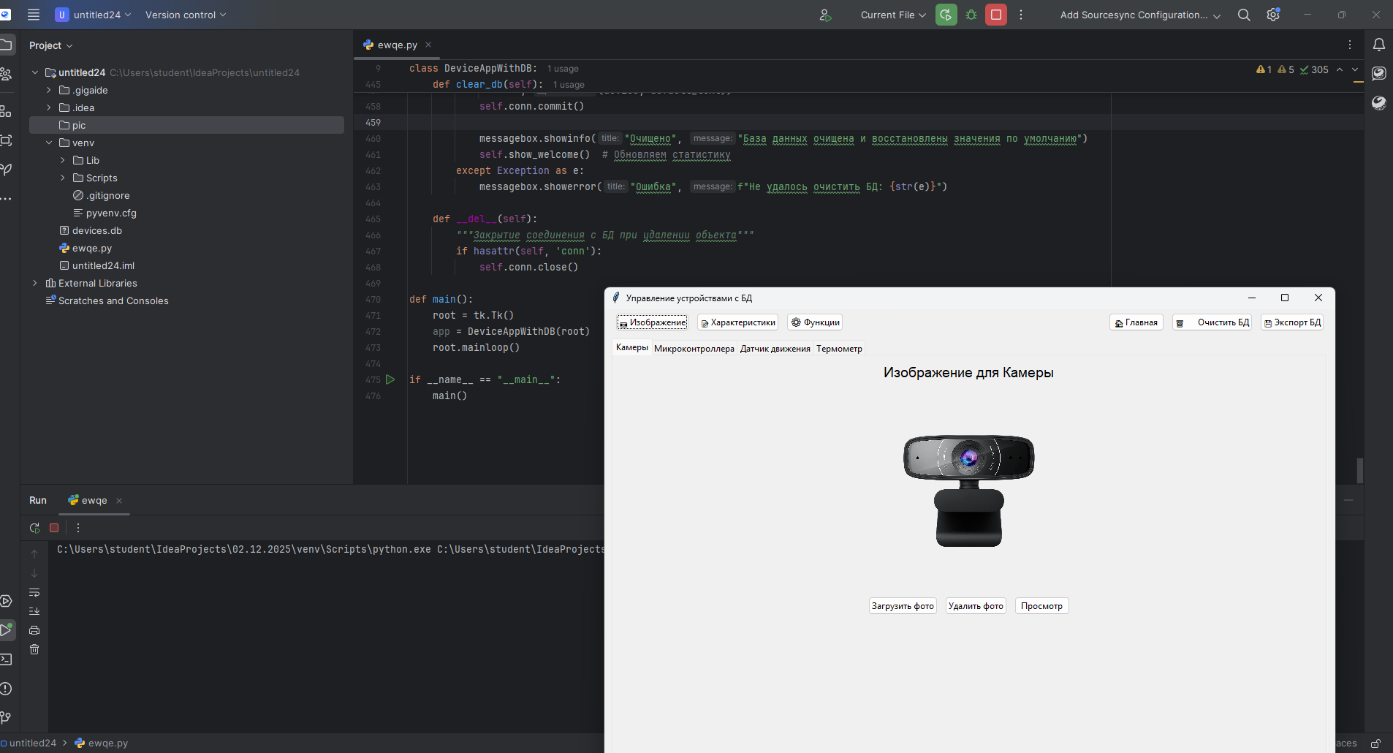

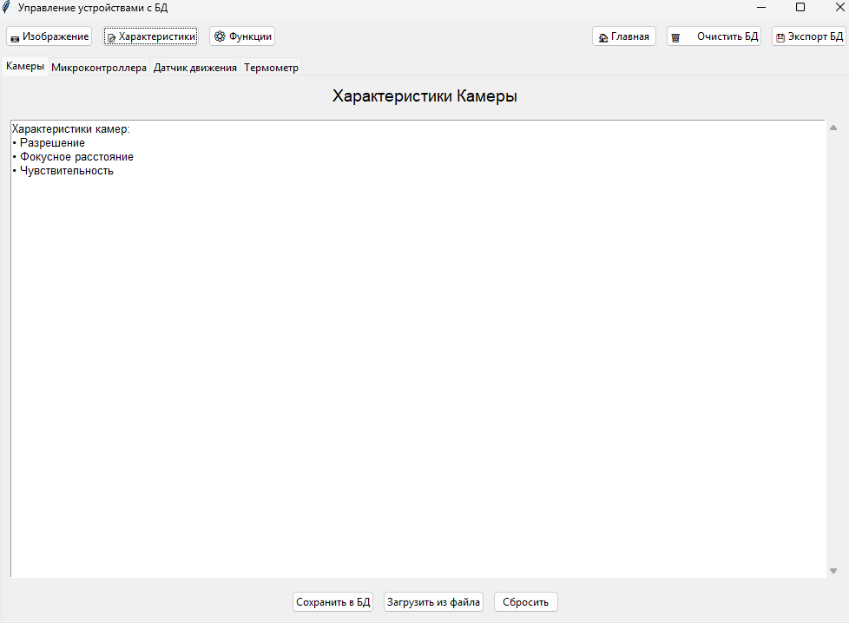
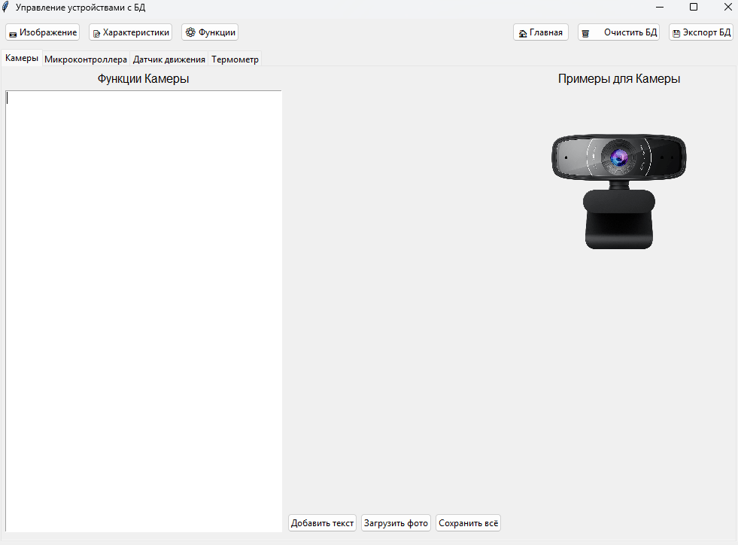

import tkinter as tk
from tkinter import ttk, filedialog, messagebox, Text, Scrollbar
from PIL import Image, ImageTk
import os
import sqlite3
import io
from datetime import datetime
class DeviceAppWithDB:
def __init__(self, root):
self.root = root
self.root.title("Управление устройствами с БД")
self.root.geometry("1000x700")
# Список устройств
self.devices = ["Камеры", "Микроконтроллера", "Датчик движения", "Термометр"]
# Инициализация базы данных
self.init_database()
# Главное меню
self.create_main_menu()
# Основная область
self.main_frame = ttk.Frame(root)
self.main_frame.pack(fill=tk.BOTH, expand=True, padx=10, pady=5)
# Показать начальный экран
self.show_welcome()
def init_database(self):
"""Инициализация базы данных"""
self.conn = sqlite3.connect('devices.db', check_same_thread=False)
self.cursor = self.conn.cursor()
# Создание таблиц
self.cursor.execute('''
CREATE TABLE IF NOT EXISTS devices (
id INTEGER PRIMARY KEY AUTOINCREMENT,
device_name TEXT NOT NULL,
text_content TEXT,
image_data BLOB,
image_path TEXT,
last_updated TIMESTAMP DEFAULT CURRENT_TIMESTAMP
)
''')
# Создание индексов
self.cursor.execute('''
CREATE INDEX IF NOT EXISTS idx_device_name ON devices(device_name)
''')
self.conn.commit()
# Заполняем начальные данные, если таблица пустая
self.cursor.execute("SELECT COUNT(*) FROM devices")
if self.cursor.fetchone()[0] == 0:
for device in self.devices:
default_text = self.get_default_text(device)
self.cursor.execute('''
INSERT INTO devices (device_name, text_content)
VALUES (?, ?)
''', (device, default_text))
self.conn.commit()
def get_default_text(self, device):
"""Получить текст по умолчанию для устройства"""
defaults = {
"Камеры": "Характеристики камер:\n• Разрешение\n• Фокусное расстояние\n• Чувствительность",
"Микроконтроллера": "Характеристики микроконтроллера:\n• Архитектура\n• Частота\n• Память",
"Датчик движения": "Характеристики датчика:\n• Дальность\n• Угол обзора\n• Чувствительность",
"Термометр": "Характеристики термометра:\n• Диапазон\n• Точность\n• Время отклика"
}
return defaults.get(device, f"Добавьте текст для {device}")
def create_main_menu(self):
"""Простое главное меню"""
menu_frame = ttk.Frame(self.root)
menu_frame.pack(fill=tk.X, padx=10, pady=5)
# Кнопки меню
ttk.Button(menu_frame, text="📷 Изображение",
command=self.show_image).pack(side=tk.LEFT, padx=5)
ttk.Button(menu_frame, text="📝 Характеристики",
command=self.show_chars).pack(side=tk.LEFT, padx=5)
ttk.Button(menu_frame, text="⚙️ Функции",
command=self.show_func).pack(side=tk.LEFT, padx=5)
# Управление БД
ttk.Button(menu_frame, text="💾 Экспорт БД",
command=self.export_db).pack(side=tk.RIGHT, padx=5)
ttk.Button(menu_frame, text="🗑️ Очистить БД",
command=self.clear_db_confirm).pack(side=tk.RIGHT, padx=5)
ttk.Button(menu_frame, text="🏠 Главная",
command=self.show_welcome).pack(side=tk.RIGHT, padx=5)
def clear_main_frame(self):
"""Очистить основную область"""
for widget in self.main_frame.winfo_children():
widget.destroy()
def show_welcome(self):
"""Главный экран"""
self.clear_main_frame()
ttk.Label(self.main_frame, text="Управление устройствами с БД",
font=('Arial', 20)).pack(pady=30)
ttk.Label(self.main_frame, text="Выберите раздел в меню",
font=('Arial', 12)).pack(pady=10)
# Статистика из БД
stats_frame = ttk.LabelFrame(self.main_frame, text="Статистика из базы данных", padding=20)
stats_frame.pack(pady=20, padx=50, fill=tk.X)
for device in self.devices:
self.cursor.execute('''
SELECT text_content, image_data
FROM devices
WHERE device_name = ?
''', (device,))
result = self.cursor.fetchone()
if result:
text_content, image_data = result
has_text = "✅" if text_content and len(text_content) > 10 else "❌"
has_image = "✅" if image_data else "❌"
device_frame = ttk.Frame(stats_frame)
device_frame.pack(fill=tk.X, pady=3)
ttk.Label(device_frame, text=f"{device}:",
width=20, anchor='w').pack(side=tk.LEFT)
ttk.Label(device_frame, text=f"Текст: {has_text}").pack(side=tk.LEFT, padx=10)
ttk.Label(device_frame, text=f"Фото: {has_image}").pack(side=tk.LEFT, padx=10)
def show_image(self):
"""Раздел с изображениями"""
self.clear_main_frame()
notebook = ttk.Notebook(self.main_frame)
notebook.pack(fill=tk.BOTH, expand=True)
for device in self.devices:
tab = ttk.Frame(notebook)
notebook.add(tab, text=device)
# Заголовок
ttk.Label(tab, text=f"Изображение для {device}",
font=('Arial', 14)).pack(pady=10)
# Область для изображения
img_label = ttk.Label(tab)
img_label.pack(pady=10)
# Загружаем изображение из БД
self.load_image_from_db(device, img_label)
# Кнопки
btn_frame = ttk.Frame(tab)
btn_frame.pack(pady=10)
ttk.Button(btn_frame, text="Загрузить фото",
command=lambda d=device, l=img_label: self.load_image_to_db(d, l)).pack(side=tk.LEFT, padx=5)
ttk.Button(btn_frame, text="Удалить фото",
command=lambda d=device, l=img_label: self.delete_image_from_db(d, l)).pack(side=tk.LEFT, padx=5)
ttk.Button(btn_frame, text="Просмотр",
command=lambda d=device: self.view_full_image(d)).pack(side=tk.LEFT, padx=5)
def load_image_from_db(self, device_name, label):
"""Загрузить изображение из базы данных"""
try:
self.cursor.execute('''
SELECT image_data FROM devices WHERE device_name = ?
''', (device_name,))
result = self.cursor.fetchone()
if result and result[0]:
# Преобразуем бинарные данные в изображение
image_data = result[0]
image = Image.open(io.BytesIO(image_data))
image.thumbnail((350, 250))
photo = ImageTk.PhotoImage(image)
label.config(image=photo, text="")
label.image = photo # сохраняем ссылку
else:
label.config(image='', text="Изображение не загружено")
except Exception as e:
label.config(image='', text="Ошибка загрузки")
print(f"Ошибка загрузки: {e}")
def load_image_to_db(self, device_name, label):
"""Загрузить изображение в базу данных"""
file_path = filedialog.askopenfilename(
filetypes=[("Изображения", "*.jpg *.jpeg *.png *.bmp *.gif")]
)
if file_path:
try:
# Читаем файл как бинарные данные
with open(file_path, 'rb') as file:
image_data = file.read()
# Обновляем запись в базе данных
self.cursor.execute('''
UPDATE devices
SET image_data = ?, image_path = ?, last_updated = CURRENT_TIMESTAMP
WHERE device_name = ?
''', (image_data, file_path, device_name))
self.conn.commit()
# Обновляем отображение
self.load_image_from_db(device_name, label)
messagebox.showinfo("Успех", f"Изображение для {device_name} сохранено в БД")
except Exception as e:
messagebox.showerror("Ошибка", f"Не удалось сохранить: {str(e)}")
def delete_image_from_db(self, device_name, label):
"""Удалить изображение из базы данных"""
if messagebox.askyesno("Подтверждение", f"Удалить изображение для {device_name}?"):
self.cursor.execute('''
UPDATE devices
SET image_data = NULL, image_path = NULL, last_updated = CURRENT_TIMESTAMP
WHERE device_name = ?
''', (device_name,))
self.conn.commit()
label.config(image='', text="Изображение удалено")
messagebox.showinfo("Удалено", f"Изображение для {device_name} удалено из БД")
def view_full_image(self, device_name):
"""Просмотр изображения в полном размере"""
try:
self.cursor.execute('SELECT image_data FROM devices WHERE device_name = ?', (device_name,))
result = self.cursor.fetchone()
if result and result[0]:
# Создаем новое окно для просмотра
view_window = tk.Toplevel(self.root)
view_window.title(f"Изображение - {device_name}")
view_window.geometry("600x500")
image_data = result[0]
image = Image.open(io.BytesIO(image_data))
# Масштабируем для окна
width, height = image.size
if width > 550 or height > 400:
ratio = min(550/width, 400/height)
new_size = (int(width * ratio), int(height * ratio))
image = image.resize(new_size, Image.Resampling.LANCZOS)
photo = ImageTk.PhotoImage(image)
label = ttk.Label(view_window, image=photo)
label.image = photo
label.pack(pady=20)
ttk.Label(view_window, text=f"Размер: {width}x{height}").pack(pady=5)
else:
messagebox.showinfo("Нет изображения", f"Для {device_name} нет сохраненного изображения")
except Exception as e:
messagebox.showerror("Ошибка", f"Не удалось открыть изображение: {str(e)}")
def show_chars(self):
"""Раздел с характеристиками"""
self.clear_main_frame()
notebook = ttk.Notebook(self.main_frame)
notebook.pack(fill=tk.BOTH, expand=True)
for device in self.devices:
tab = ttk.Frame(notebook)
notebook.add(tab, text=device)
# Заголовок
ttk.Label(tab, text=f"Характеристики {device}",
font=('Arial', 14)).pack(pady=10)
# Текстовое поле
text_frame = ttk.Frame(tab)
text_frame.pack(fill=tk.BOTH, expand=True, padx=10, pady=5)
text_widget = Text(text_frame, height=15, width=60, font=('Arial', 10))
scrollbar = Scrollbar(text_frame, command=text_widget.yview)
text_widget.configure(yscrollcommand=scrollbar.set)
text_widget.pack(side=tk.LEFT, fill=tk.BOTH, expand=True)
scrollbar.pack(side=tk.RIGHT, fill=tk.Y)
# Загружаем текст из БД
self.load_text_from_db(device, text_widget)
# Кнопки
btn_frame = ttk.Frame(tab)
btn_frame.pack(pady=10)
ttk.Button(btn_frame, text="Сохранить в БД",
command=lambda d=device, tw=text_widget: self.save_text_to_db(d, tw)).pack(side=tk.LEFT, padx=5)
ttk.Button(btn_frame, text="Загрузить из файла",
command=lambda d=device, tw=text_widget: self.load_text_from_file(d, tw)).pack(side=tk.LEFT, padx=5)
ttk.Button(btn_frame, text="Сбросить",
command=lambda d=device, tw=text_widget: self.reset_text(d, tw)).pack(side=tk.LEFT, padx=5)
def load_text_from_db(self, device_name, text_widget):
"""Загрузить текст из базы данных"""
try:
self.cursor.execute('''
SELECT text_content FROM devices WHERE device_name = ?
''', (device_name,))
result = self.cursor.fetchone()
if result and result[0]:
text_widget.delete("1.0", tk.END)
text_widget.insert("1.0", result[0])
except Exception as e:
print(f"Ошибка загрузки текста: {e}")
def save_text_to_db(self, device_name, text_widget):
"""Сохранить текст в базу данных"""
text = text_widget.get("1.0", tk.END).strip()
try:
self.cursor.execute('''
UPDATE devices
SET text_content = ?, last_updated = CURRENT_TIMESTAMP
WHERE device_name = ?
''', (text, device_name))
self.conn.commit()
messagebox.showinfo("Сохранено", f"Текст для {device_name} сохранен в БД")
except Exception as e:
messagebox.showerror("Ошибка", f"Не удалось сохранить: {str(e)}")
def load_text_from_file(self, device_name, text_widget):
"""Загрузить текст из файла"""
file_path = filedialog.askopenfilename(
filetypes=[("Текстовые файлы", "*.txt"), ("Все файлы", "*.*")]
)
if file_path:
try:
with open(file_path, 'r', encoding='utf-8') as file:
text = file.read()
text_widget.delete("1.0", tk.END)
text_widget.insert("1.0", text)
# Автоматически сохраняем в БД
self.save_text_to_db(device_name, text_widget)
except Exception as e:
messagebox.showerror("Ошибка", f"Не удалось загрузить файл: {str(e)}")
def reset_text(self, device_name, text_widget):
"""Сбросить текст к значениям по умолчанию"""
if messagebox.askyesno("Подтверждение", "Сбросить текст к значениям по умолчанию?"):
default_text = self.get_default_text(device_name)
text_widget.delete("1.0", tk.END)
text_widget.insert("1.0", default_text)
self.save_text_to_db(device_name, text_widget)
def show_func(self):
"""Раздел с функциями"""
self.clear_main_frame()
notebook = ttk.Notebook(self.main_frame)
notebook.pack(fill=tk.BOTH, expand=True)
for device in self.devices:
tab = ttk.Frame(notebook)
notebook.add(tab, text=device)
# Разделяем на две колонки
left_frame = ttk.Frame(tab)
left_frame.pack(side=tk.LEFT, fill=tk.BOTH, expand=True, padx=5, pady=5)
right_frame = ttk.Frame(tab)
right_frame.pack(side=tk.RIGHT, fill=tk.BOTH, expand=True, padx=5, pady=5)
# Левая колонка - функции (текст)
ttk.Label(left_frame, text=f"Функции {device}",
font=('Arial', 12)).pack()
func_text = Text(left_frame, height=12, width=40)
func_text.pack(fill=tk.BOTH, expand=True, pady=5)
# Правая колонка - примеры (изображения)
ttk.Label(right_frame, text=f"Примеры для {device}",
font=('Arial', 12)).pack()
func_img_label = ttk.Label(right_frame)
func_img_label.pack(pady=10)
# Загружаем изображение из БД
self.load_image_from_db(device, func_img_label)
# Кнопки внизу
btn_frame = ttk.Frame(tab)
btn_frame.pack(side=tk.BOTTOM, pady=10)
ttk.Button(btn_frame, text="Добавить текст",
command=lambda: func_text.insert(tk.END, "• Новая функция\n")).pack(side=tk.LEFT, padx=2)
ttk.Button(btn_frame, text="Загрузить фото",
command=lambda d=device, l=func_img_label: self.load_image_to_db(d, l)).pack(side=tk.LEFT, padx=2)
ttk.Button(btn_frame, text="Сохранить всё",
command=self.save_all).pack(side=tk.LEFT, padx=2)
def save_all(self):
"""Сохранить все изменения"""
self.conn.commit()
messagebox.showinfo("Сохранено", "Все данные сохранены в БД")
def export_db(self):
"""Экспорт базы данных"""
try:
# Создаем копию БД
import shutil
timestamp = datetime.now().strftime("%Y%m%d_%H%M%S")
backup_file = f"devices_backup_{timestamp}.db"
shutil.copy2('devices.db', backup_file)
messagebox.showinfo("Экспорт", f"База данных экспортирована в файл:\n{backup_file}")
except Exception as e:
messagebox.showerror("Ошибка", f"Не удалось экспортировать БД: {str(e)}")
def clear_db_confirm(self):
"""Подтверждение очистки базы данных"""
if messagebox.askyesno("Внимание!",
"Вы уверены, что хотите очистить всю базу данных?\nЭто действие нельзя отменить!"):
self.clear_db()
def clear_db(self):
"""Очистка базы данных"""
try:
self.cursor.execute("DELETE FROM devices")
self.conn.commit()
# Восстанавливаем начальные данные
for device in self.devices:
default_text = self.get_default_text(device)
self.cursor.execute('''
INSERT INTO devices (device_name, text_content)
VALUES (?, ?)
''', (device, default_text))
self.conn.commit()
messagebox.showinfo("Очищено", "База данных очищена и восстановлены значения по умолчанию")
self.show_welcome() # Обновляем статистику
except Exception as e:
messagebox.showerror("Ошибка", f"Не удалось очистить БД: {str(e)}")
def __del__(self):
"""Закрытие соединения с БД при удалении объекта"""
if hasattr(self, 'conn'):
self.conn.close()
def main():
root = tk.Tk()
app = DeviceAppWithDB(root)
root.mainloop()
if __name__ == "__main__":
main()

